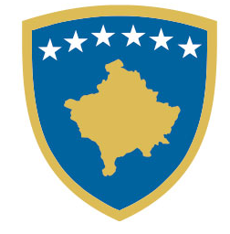 | 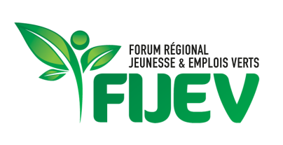 | 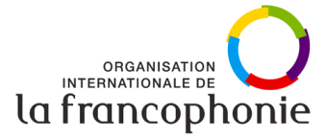

POZIV ZA APLICIRANJE
MEĐUNARODNI FORUM MLADIH ZA ZELENO ZAPOŠLJAVANJE
«ENERGETSKA TRANZICIJA NA BALKANU: NOVI TEHNOLOŠKI TRENDOVI I MOGUĆNOSTI ZA OBNOVLJIVU ENERGIJU»
DRUGA REGIONALNA EDICIJA ZA CENTRALNU I ISTOČNU EVROPU

Međunarodna organizacija Frankofonije (OIF) i Vlada Republike Kosovo, u saradnji sa raznim partnerima, organizuju od 3-5. oktobra 2019. godine u Đakovici, drugu regionalnu ediciju za Centralnu i Istočnu Evropu Međunarodnog foruma za zeleno zapošljavanje (FMZZ), pod pokroviteljstvom Njegove ekselencije, g. Hashim THAÇI, predsednika Republike Kosovo. Zajedno, izdali su ovaj poziv za apliciranje za izbor mladih koji će učestvovati na forumu. Ukupno će 100 mladih biti izabrano za učešće.

Cilj foruma je promovisanje zelenog zapošljavanja u korist mladih
L’objectif du forum est de promouvoir les emplois verts au profit des jeunes.

FMZZ je forum koji omogućava mladima, uzrasta od 18 do 34 godina, da stave u funkciju svoju kreativnost, dajući im mogućnost da pred širom publikom i potencijalnim finansijskim i tehničkim partnerima predstave projekte namenjene stvaranju radnih mesta u oblasti zelene ekonomije. Tokom foruma, mladi nosioci projekta sastaće se sa ostalim mladima sa kojima će imati mogućnost razmene iskustava, ideja i dobrih praksi, kao i da stiču, zahvaljujući radionicama za obuku, nova znanja i kompetencije za realizaciju svojih projekata.

Tokom FMZZ-a, biće organizovan konkurs « Najbolji projekti zelenog preduzetništva » kojim će biti identifikovani i nagrađeni najbolji projekti u dole pomenutim oblastima. Dobitnici će dobiti intenzivnu obuku za konsolidaciju njihovih projekata; i ostvariće korist od posebnog okvira mentorstva i finansijski iznos, koji će kasnije biti utvrđen.

Relevantne oblasti

Za ediciju FMZZ-a koja će biti održana u Đakovici, Kosovo, od 3. do 5. oktobra 2019. godine, mladi se pozivaju da predstave svoje projekte za stvaranje preduzeća, stvaranje radnih mesta ili realizaciju projekata u sledećim oblastima:

- Agrikultura i ribarstvo  - TIC za razvoj  - Tretiranje otpadnih voda i otpada  - Recikliranje i čišćenje  - Obnovljiva energija i energetska efikasnost | - Rudarske industrije i njihove grane  - Turizam, ugostiteljstvo, zabava  - Transport i logistika  - Građevinarstvo i javni radovi  - Usluge (obuke, normalizacije, etiketiranja)

Kriterijumi za apliciranje i kriterijumi za izbor

- Da ste uzrasta od 18 do 34 godina.
- Da ste državljani zemlje članice ili zemlje posmatrača u ONF Centralne ili Istočne Evrope i to: Armenija, Bosna i Hercegovina, Bugarska, Hrvatska, Estonija, Gruzija, Grčka, Mađarska, Kosovo, Letonija, Litvanija, Severna Makedonija, Moldavija, Crna Gora, Poljska, Rumunija, Albanija, Srbija, Slovenija, Slovačka, Kipar, Češka Republike i Ukrajina.
- Da imate spreman projekat za prezentaciju za stvaranje radnih mesta u zelenom sektoru.
- Da ste bili angažovani u svojoj zajednici.
- Učesnici će biti izabrani na osnovu pripadnosti, mogućnosti realizacije projekta prema kontekstu svoje zemlje, kapaciteta za stvaranje radnih mesta u zelenom sektoru i kvaliteta izrade svog projekta.
- Poželjno je da posedujete osnovni nivo znanja francuskog jezika
- Projekti se moraju dostaviti na francuskom jeziku (direktno izrađeni od aplikanata ili prevođeni)

Izabranim kandidatima biće pokriveni svi troškovi (transport, osiguranje, noćenje i hrana) za učešće na Međunarodnom forumu Frankofonije « Mladi i zeleno zapošljavanje » u Đakovici (Kosovo).

Zadnji rok za podnošenje aplikacija je 20. juli 2019. godine u ponoć (univerzalno vreme).

Apliciranje za sve učesnike je putem popunjavanja online obrasca. Takođe, Ministarstvo kulture, omladine i sporta, kao i Ministarstvo inostranih poslova, objaviće poziv za apliciranje na svojim internet stranicama i društvenim medijima.

Za dodatne informacije kontaktirajte:

Međunarodna organizacija Frankofonije
- Mme Rennie YOTOVA, direktorka, Regionalna kancelarija za zemlje Centralne i Istočne Evrope (Bureau régional pour les pays de l’Europe centrale et orientale -BRECO
- Tél: +(40) 21 314 9764 email : rennie.yotova@francophonie.org
- Mme Catalina SPINU, savetnica, Regionalna kancelarija za zemlje Centralne i Istočne Evrope (Bureau régional pour les pays de l’Europe centrale et orientale -BRECO),
- Tél: + (40) 21 314 97 98 email : catalina.spinu@francophonie.org
- M. Youssef ARRIF, zamenik direktora za obrazovanje i omladinu,
- Tél: +33 1 4437 1260 email: youssef.arrif@francophonie.org

Ministarstvo inostranih poslova Republike Kosovo
- Gđa Bardha ETEMI, viša službenica za međunarodne organizacije – nacionalni korespondent pri OIF, Tel:+383(0)38-200-77128 | +383(0)45-406-878 Courriel : bardha.etemi@rks-gov.net

Da biste videli originalnu objavu, molimo vas kliknite:
https://jeunesse.francophonie.org/item/1003-appel-a-candidatures-forum-international-jeunesse-et-emplois-verts-2e-regionale-europe-centrale-et-orientale

Međunarodna organizacija Frankofonije broji 88 zemalja i vlada članica: 54 punopravnih članica, 7 pridruženih članica i 27 članica posmatrača.

Za više : www.jeunesse.francophonie.org

